**どんなきもち？**

|  |
| --- |
| **とっても　ハッピー！！** |
| **うれしい！　たのしい！** |
| **まあまあ。ふつう。** |
| **イヤ！　たのしくない！** |
| **とっても　イヤ！！** |

**できるかな？**

|  |
| --- |
| C:\Users\CTT142\Desktop\男の子\010201.gif  **ひとりで できるよ。**  **がんばるね！** |
| **できそう。**  **ちょっと みてて！** |
| **やってみようかな。** |
| **こまったな。**  **すこし てつだって！** |
| **C:\Users\CTT142\Desktop\010507.gif**  **できないよ～。**  **たすけて !!** |

**こえの　レベル**

**3**

**2**

**1**

**4**

**0**

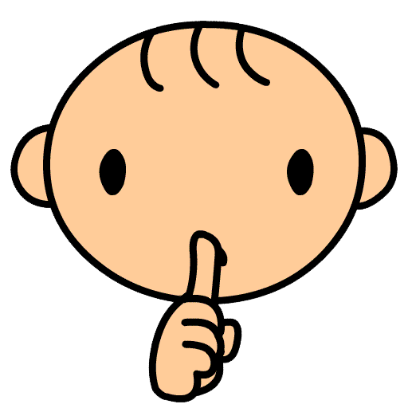

ふつう

おおきい

ちいさい

とても

おおきい

